TAREA SEMANA No 8

Nombre del Estudiante |  |  |  |  | Curso: 5° Año Básico
Nombre del Estudiante |  |  |  |  | Fecha: 25 al 29 de mayo
Unidad: 1 | “Aplicar herramientas de software de presentación para organizar, comunicar e intercambiar ideas” |  | Habilidad | Conocer  Usar  Comunicar
O.A.(s): | TE05 OA 05  Usar software para organizar y comunicar los resultados de investigaciones e intercambiar ideas con diferentes propósitos, mediante: programas de presentación para mostrar imágenes, diagramas y textos, entre otros; hojas de cálculo para elaborar tablas de doble entrada y elaborar gráficos de barra y línea, entre otros.
Objetivo de la clase | Conocer la función que cumple el CPU (parte externa e interna) en una computadora.
Docente: | Ermelina Gárate González | Asignatura: |  |  | Tecnología

Estos contenidos los están estudiando en módulos ordenados de menor a mayor complejidad y es muy importante tu responsabilidad en las horas de estudios que tienes que dedicarle.
MÓDULO 1
ACTIVIDADES
1.- En la clase anterior vimos la función del hardware y del software de la computadora. Ahora conoceremos la función del CPU (parte externa e interna) en un cómic entretenido
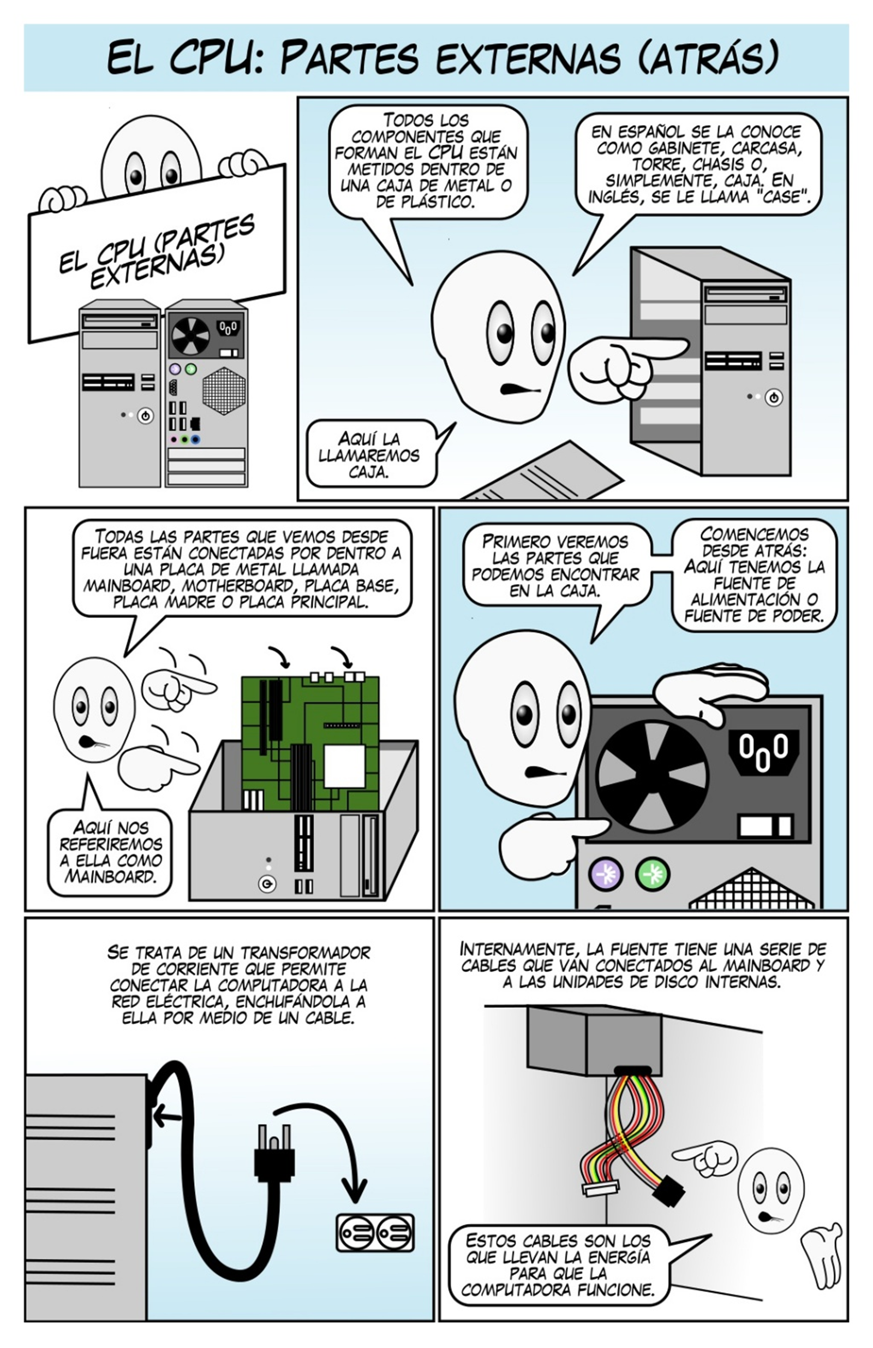

2.- Leer los cómics y aprende los contenidos.
3.- Pintar los dibujos presentados en la lámina de trabajo.
4.- Ahora que ya estudiaste te invito a probar tu memoria completando las siguientes preguntas, no mire el solucionario
hasta que haya completado las preguntas:

- El mainboard es __________________________________________________________________

- La computadora se divide en dos partes principales y ellas son______________________________________________________________

- El software es la ____________________________________________________
- parte______________________________________________________________

d) El hardware es ________________________________________________________________________
5.- Pega esta guía de trabajo en tu cuaderno de Tecnología porque serán evaluados


SOLUCIONARIO
- El mainboard es la placa madre que está llena de circuitos y se conectan con la parte exterior del CPU.
- La computadora se divide en dos partes principales: el hardware y el software.
- El software es la parte lógica de la computadora.
- El hardware es la parte física de la computadora.

